Základní škola a Mateřská škola Lom  Vrchlického 372, Lom 435 11  Mobil +420 731 505 645  zs.lom@seznam.cz  www.zsmslom.cz | 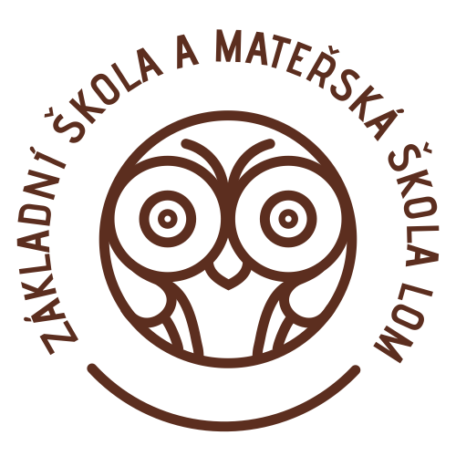

Kritéria pro přijetí dětí k docházce do Mateřské školy Lom – Loučná
PRO ŠKOLNÍ ROK 2024/2025

1, Dítě, které v posledním roce před zahájením školní docházky, tj. dítě, které nejpozději k 31. 8. 2024 dovrší věku 5 let (děti narozené do 31. 8. 2019), s trvalým bydlištěm na území města Lom.
2, Dítě, které k 31. 8. 2024 dovrší věku 4 let (děti narozené do 31. 8. 2020), s trvalým bydlištěm na území města Lom a s potvrzením lékaře o vhodném zdravotním stavu s platným a úplným očkováním dle normy ČR.
3, Dítě, které k 31. 8. 2024 dovrší věku 3 let (děti narozené do 31. 8. 2021), s trvalým bydlištěm na území města Lom a s potvrzením lékaře o vhodném zdravotním stavu s platným úplným očkováním dle normy ČR.
4, Dítě, které v posledním roce před zahájením školní docházky dovrší věku 5 let, s trvalým bydlištěm na území jiného města.
5, Dítě, které k 31. 8. 2024 dovrší věku 4 let respektive 3 let (děti narozené do 31. 8. 2021), s trvalým bydlištěm na území jiného města a s potvrzením lékaře o vhodném zdravotním stavu s platným úplným očkováním dle normy ČR.
Místa budou obsazována postupně od věkově nejstarších dětí k nejmladším s trvalým pobytem na území města Lom do naplnění volné kapacity mateřské školy. V případě, že kapacita školy se nenaplní dětmi s trvalým pobytem na území města Lom, budou přijímány děti s trvalým pobytem na území jiného města.
Tato kritéria určuje školský zákon v § 34 v platném znění o povinném a přednostním přijímání dětí, vždy s podmínkou trvalého pobytu na území města Lom.

V Lomu dne 1. 3. 2024

